Виховна година
Тема. Зустріч трьох поколінь. Ми за здорове харчування.
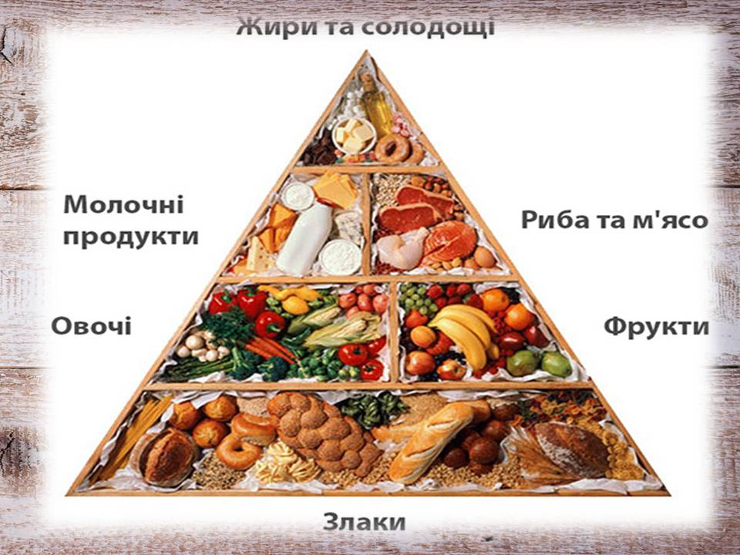
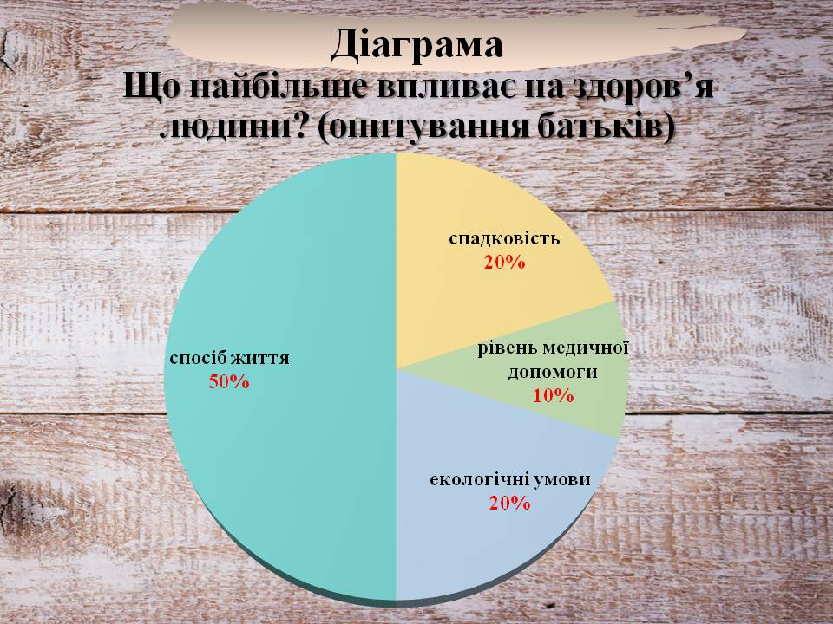
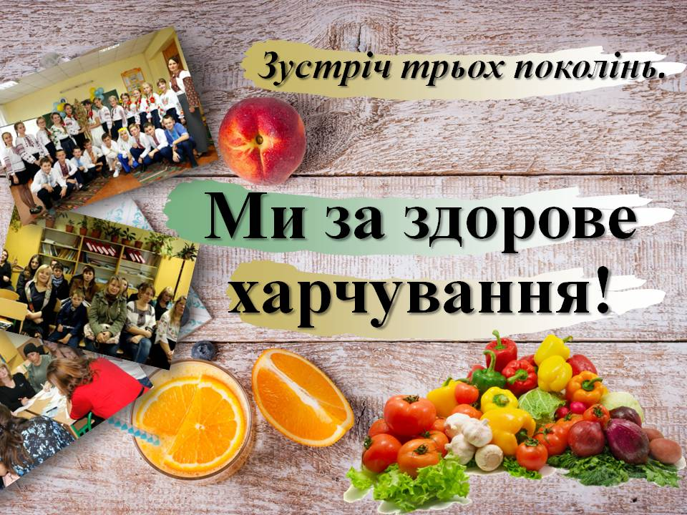

Мета: привернути увагу учнів до проблем здоров'я, викликаних вживанням деяких продуктів харчування; показати залежність здоров’я від способу життя людини; сприяти формуванню ціннісних установок на здорове харчування та ведення здорового способу життя, звичок.
Обладнання: Презентація. Ілюстрації до теми, комп’ютер, мультимедійний проектор. У залі на картинках овочів і фруктів написані вислови відомих людей та приказки:
- Борщ та каша – їжа наша.
- Бережи здоров'я змалку, щоб бути здоровим до останку.
- Здоров'я дитини – багатство родини. Здоров'я народу – багатство країни!
- Бережи одяг, доки новий, а здоров’я – доки молодий.
- Єдиний спосіб зберегти здоров’я – це їсти те, чого не хочемо, пити те, чого не любимо, і робити те, що не подобається. Марк Твен
- Як здоров’я хочеш мати, мусиш рано вставати, а звечора рано лягати.
- Здоров'я - це нічого, але все без здоров'я – ніщо.
- Тіло – багаж, яке несеш все життя. Чим він важчий, тим коротше подорож. Арнольд Глазгоу.
- «Краще час від часу не доїдати, чим переїдати». Абу-ль-Фарадж
- «Ви є те, що їсте.» Людвиг Фейєрбах
- «Тварина насичується, людина їсть, розумна людина вміє харчуватися.» Брилья-Саварен.
- Добрий кухар вартий доброго лікаря.

Хід заходу
Вчитель. Доброго здоров'я всім бажаю я. Поверніться один до одного, усміхніться і побажайте доброго здоров'я.
Чи задумувалися ви коли-небудь, що в привітанні людей закладене побажання один одному здоров’я? Напевне, це тому,що здоров’я для людини – одне з основних цінностей. Але , на жаль, ми починаємо дбати про здоров’я лише тоді, коли його втрачаємо. Хочеться навести слова академіка Костянтина Михайловича Бикова: «Біда наша в тому, що ми вперше задумуємося про своє здоров’я тільки в тому випадку. коли втрачаємо його, коли вже «зламаний» механізм, і потрібно подумати про його відновлення». Тому потрібно настирливо і постійно, щодня, дбати про здоров’я в ім’я власного життя – повноцінного, довгого, щасливого. Тож наша сьогодні виховна година «Зустріч трьох поколінь. Ми за здорове харчування» не випадкова. Саме ваші батьки та дідусі і бабусі вам доведуть «Хто до ста років хоче прожити, той правильно їсти повинен уміти».
На дошці намальовано шкалу, праворуч- позначка «середовище», ліворуч – «людина». Усім учасникам роздаються стікери, пропонується подумати і дати відповідь на питання: «На вашу думку, що найбільше впливає на здоров'я людини?». Потім кожен учасник кріпить стікер відповідно до свого рішення біля правої позначки або лівої, а хто вважає, що від людини і середовища, то ближче до середини. Потім учасники висловлюють свої міркування, доводячи свою власну точку зору. На слайді 3 показується діаграма попередньго опитування батьків.

Учитель.
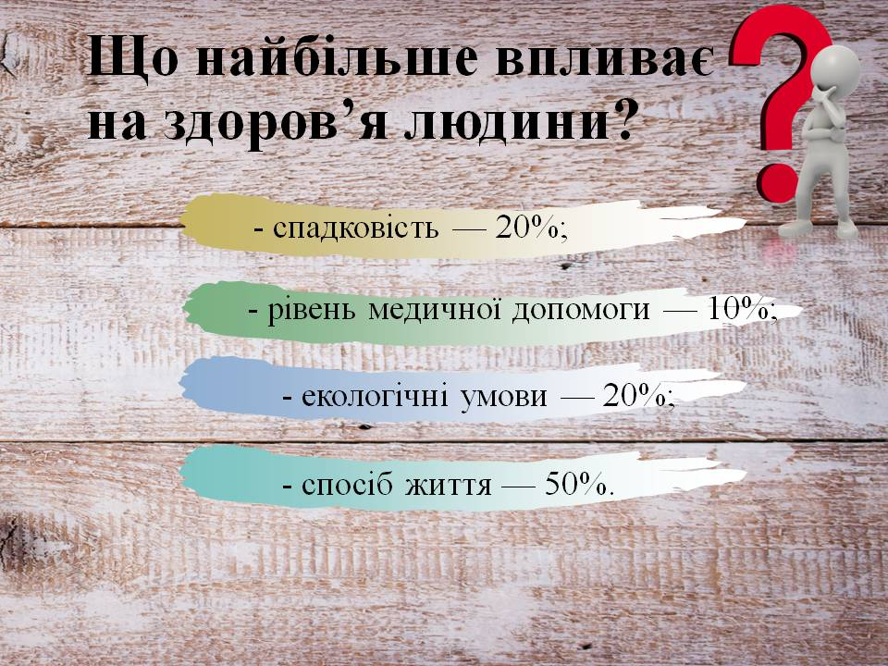
- спадковість — 20%;
- рівень медичної допомоги — 10%;
- екологічні умови — 20%;
- спосіб життя — 50%.

Учитель. Учні, ви сьогодні принесли ті продукти харчування, які найбільше любите їсти чи пити. А зараз ми поговоримо про користь здорового харчування та відкриємо дивовижні факти про ваші «смаколики».
Візьміть їх, будь ласка, у руки і прочитайте етикетки. Скажіть, яку інформацію ви змогли почерпнути з цієї етикетки?
(Очікувані відповіді : назва продукту, його склад, виробник та термін зберігання.)
Учитель. Ви на етикетках побачили букви Е. Чи знаєте ви, що означають букви Е з цифрами?
Детальніше про харчові добавки і користь вашого харчування розкажуть вам ваші батьки,які працюють у сфері медицини.
Мама. Слайд 4. В організм людини в достатній кількості повинні регулярно потрапляти такі складові речовини, як: жири та солодощі, риба та м’ясо,молочні продукти,овочі,фрукти,злаки і звичайно ж, вода.
Якщо чогось із перерахованого не вистачає в організмі,то починають виникати проблеми із здоров’ям. Потім, якщо потрібний елемент і далі не надходить до організму або надходить в недостатній кількості, виникають хвороби. З роками вони переростають у хронічні захворювання, які призводять до раннього старіння і до смерті.
Тут дуже важливо розуміти, щоб цього не допустити, потрібно ретельно стежити за тим, як ви харчуєтесь.
Здоровий раціон виробляє достатню кількість життєвої енергії для повноцінного активного життя. В протилежному випадку людина стає млявою, пропадає бажання що-небудь робити, з’являється слабкість.
Вчитель. Передаємо слово мамі ….
Харчові добавки
Харчовими добавками називають групу природних або синтетичних речовин, які спеціально додають до продовольчої сировини, напівфабрикатів або готових продуктів з метою надання їм певних якісних показників.
Харчові добавки використовуються з метою збереження поживних властивостей харчових продуктів, надання харчовим продуктам більш привабливого вигляду, збільшення терміну зберігання харчових продуктів, полегшення технологічної обробки продовольчої сировини, здешевлення та скорочення технологічного процесу.
З давніх-давен людина використовує натуральні харчові добавки, такі як дріжджі, агар, пектин, желатин, лимонна кислота, оцет, сода, крохмаль, кухонна сіль.
Але, на превеликий жаль, великого розмаху сьогодні у світі набуло виробництво синтетичних харчових добавок. Кількість харчових добавок, які використовують у харчовому виробництві більшості країн світу, досягає 500 найменувань . Радою ЄС розроблена раціональна система цифрової кодифікації харчових добавок з літерою "Е". Кожній харчовій добавці присвоєно три- або чотиризначний код (у Європі з попередньою літерою"Е").
Існує їх класифікація: Е100-Е182 – барвники, Е200-Е299 – консерванти,
Е400-Е499 – стабілізатори, Е600-Е699 посилювачі смаку та аромату.
При частому вживанні деякі харчові добавки можуть спричинити небезпеку здоров'ю людини.
Використовуючи таблицю «Харчові добавки та їх вплив на організм людини», визначте, чи є на етикетках ці Е-значення.
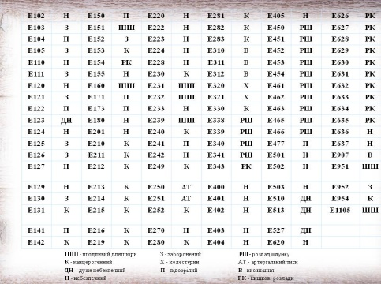
Додаток 1.

Отже, читайте етикетки продуктів харчування та вивчайте їхній склад.
Мама.
Я бачу ви полюбляє чипси , сухарики . Я вам розкажу цікаві факти про ці харчові продукти.
- Вживання пачки картопляних чипсів щодень, еквівалентно випиванню 5 літрів рослинної олії в рік.
- Смакові якості чіпсів і сухариків досягаються за рахунок застосування різних ароматизаторів. Ніякої ікри в чіпсах немає – їй смак надають з допомогою харчових добавок.
Ви все ще хочете чипсів і сухариків, які приготовані на дешевих жирах із великою кількістю хімікатів під назвою «харчові добавки»?
Мама.
Я бачу у вас різні види газованих напоїв. А чи помічали ви такий дуже цікавий факт: газованою водою не можна напитися. Її хочеться знову і знову. Це омана, а не напій для поповнення рідини в організмі. В газованих напоях замість цукру використовують його замінник – аспартам. На етикетках( відомий як Е951). Аспартам солодший за цукор у 150-200 разів. Але найгірше,що напої з аспартамом не тамують спрагу. Справа у тому, що слина погано видаляє залишки аспартаму із слизової оболонки рота, тому після вживання з’являється відчуття, яке хочеться усунути новою порцією напою. Ви ніколи не зможете втамувати спрагу солодким газованим напоєм – це під силу лише простій воді.
Пепсі? Кока-кола?Ну куди без неї?
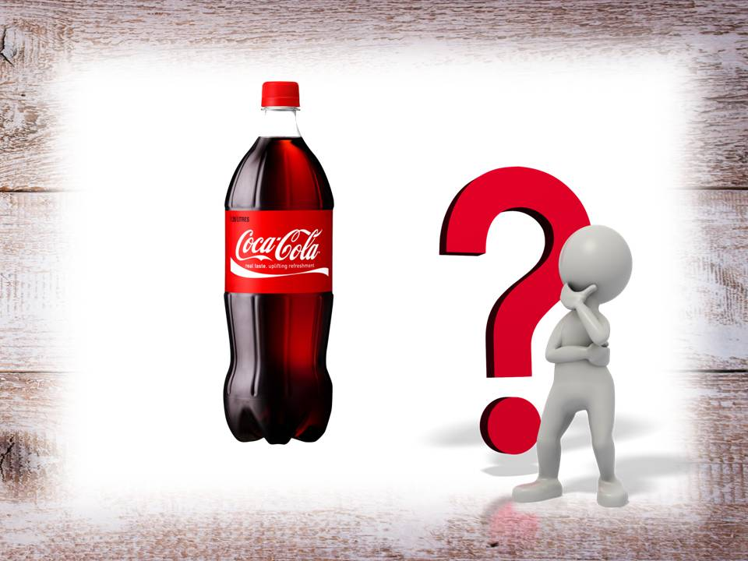
Чи знаєте, ви, що в 0.3 л. пепсі міститься 8 шматочків цукру. Мало хто пив би такий солодкий чай чи каву. Всі ці вуглеводи відкладаються в жирові складки. В колу і пепсі додають різні підсолоджувачі. Кола містить кислоту, яка роз’їдає емаль зубів.Навіть причиною депресії,безсонниці може стати надмірне вживання кока-коли або пепсі .
А зараз до вашої уваги цікаві факти, які слід запам’ятати:
Ось декілька практичних порад застосування кока-коли в побуті:
- щоб почистити туалет, вилліть пляшку коли в раковину і не змивайте протягом години;
- щоб видалити іржу з батареї в автомобілі чи мотоциклі, вилліть на них пляшку коли.
- щоб почистити одяг від забруднень, вилліть пляшку коли у воду при пранні та додайте пральний порошок. Крім того, Кока- колою можна чистити золоті каблучки, сережки та ланцюжки. У склянку налити напій, покласти в неї золоті прикраси і залишити їх там на два - три години. А після злити напій, золото промити під краном.
Ви все ще хочете пляшечку коли? Тепер ви знаєте правду. Всі ці харчові продукти висококалорійні. Їх споживання може привести до збільшення ваги тіла, ожиріння.
Мама.
Я бачу,ви принесли багато солодощів,які ви їсте. Так в чому ж виявляється негативний вплив шоколаду, цукерок, тортиків та інших солодких смаколиків на людський організм? Ось лише короткий перелік «синдрому ласуна»:
Проблеми з травленням. У першу чергу, страждає шлунок, а також тонкий кишечник. У кращому випадку у вас будуть спостерігатися раптові спалахи голоду (порушення кислотного балансу), болі в животі. У гіршому ж - виразка шлунку, рак кишечника.
Солодощі - висококалорійні продукти. Отже, якщо вживати їх занадто часто, то це обов’язково позначиться на фігурі. Саме тому, більшість ласунів мають зайву вагу.
Не секрет,що солодощі негативним чином впливають на стан шкіри. Вона стає темнішою, еластичність її знижується (утворення зморшок і складок), розвиваються запальні процеси (шкіра стає більш жирною, що призводить до закупорки пор).
Відео Ваше обличчя через 40 років.
Мама.
Різні цнеки, чипси, сухарики,солодкі води , як кажуть дієтологи, за своїми поживними властивостями швидше відносяться до сміття, ніж до продуктів харчування, тому бажано їх взагалі не вживати
Як казав американський учений Арнольд Глазгоу, «Тіло – це багаж, який несеш все життя. Чим він важчий, тим коротша подорож».
Чи бажаєте ви їх викинути зараз?
(За бажанням учні викидають шкідливі продукти харчування.)
Учитель.
Нині в усьому світі все більшого поширення набуває рух за здоровий спосіб життя, поширюється мода на здоров’я. Бути здоровим стає не тільки модно, але й економічно вигідно. Все більше молодь у світі та нашій країні вважають: «Краще бути здоровим і багатим, ніж хворим».
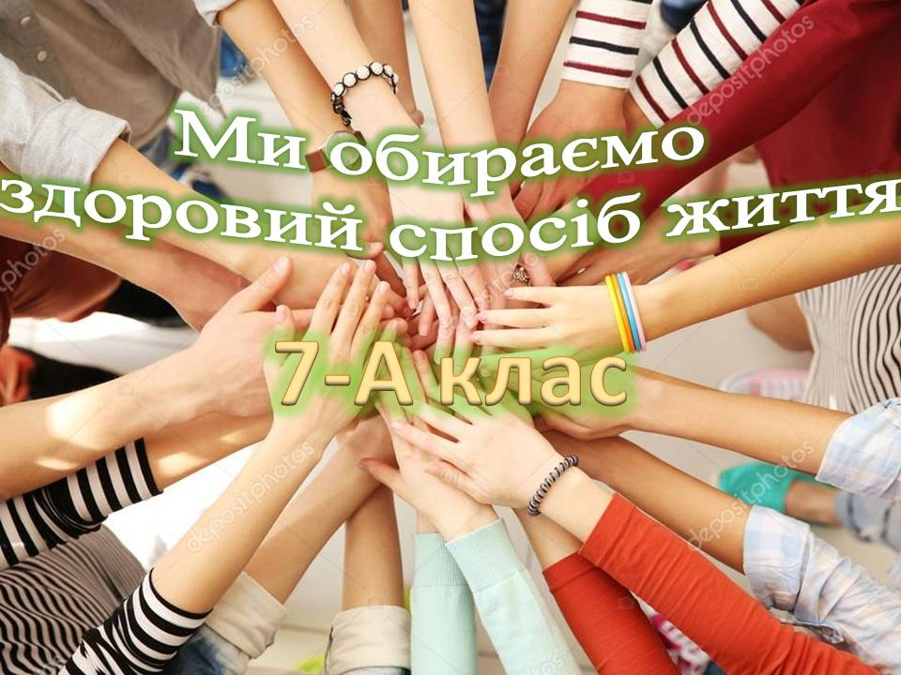
«Гімнастика, фізичні вправи, ходьба повинні ввійти в повсякденний побут кожного, хто хоче зберегти працездатність, здоров'я, повноцінне і радісне життя» (Гіппократ).
Вправа для хлопців
«Переваги здорового способу життя»
Вранці роблю фіззарядку
Щоб привести тіло до порядку,
Вправо – вліво я нагнуся
і з думками я зберуся,
нумо тонус піднімати
щоб в Рожнівському ліцеї не спати.
Всі знання буду вбирати,
повторювати, міркувати.
Харчуватися раціонально,
бути в гуморі-похвально.
Потім хлопці віджимаються на витривалість (кожна мама рахує к-ть виконаних завдань своєї дитини).
Вчитель. Фізичну естафету продовжують наші дівчата.
Танець дівчат(6 дівчат).
-Кожна дівчина виходить по черзі і говорить:
1 дівчина.Гості в залі, ви нас почуйте.
2 дівчина. Клас семикласників для вас виступає.
3дівчина.Сьогодні разом поведемо розмову.
4дівчина.Про те, як корисну їжу для себе вибирати.
5 дівчина. Ми за молодість і майбуття.
6 дівчина. Ми за здоровий спосіб життя.
Танець дівчат(6 дівчат)
1 дівчина. « Найбільше багатство – здоров’я» - так говорить народна мудрість.
2 дівчина..Здоров’я дає можливість здійснити свої мрії. Можливо не кожен знає,що здоров’я означає. Тож
З- загартовуйся і зігрівайся спортом;
Д- дотримуйся завжди режиму дня;
О- остерігайся і бережись від негативного впливу;
Р- розумним і кмітливим будь;
О- оберігай навколишню природу;
В’- відпочивай більше на свіжому повітрі;
Я- яскравим будь.

1 дівчина. Ми знаємо,що здоров’я- це не тільки, не хворіти на грип та застуду.
2 дівчина. Здоров’я- це також продукти,які ми повинні вживати.
А це…
З-білки
Д- жири
О- овочі
Р-фрукти
О-мінеральні речовини
В’-вуглеводи
Я- чисту воду
Всі разом. Хто до 100 років хоче прожити, той правильно їсти повинен уміти.
Хлопчик. Здров’я - це також і наші почуття.
1 дівчина. Це перше кохання.
2 дівчина. Перші обійми.
1дівчина. Посмішка.
2дівчина. Образи.
1 дівчина. Гнів.
2дівчина. Суперечка.
1дівчина. Примирення.
Хлопчик і 2 дівчини разом. Це все складає веселку почуттів.
2 дівчинка. Мрій про щось хороше і таємне.
Всі учасники. Позбався шкідливих звичок заради свого майбутнього.
Хлопчик. Мисли позитивно..
1 дівчина. Спілкуйся позитивно і живи активно.
2 дівчина.Твоє здоров’я- це здоров’я цілої України .
3дівчина. Бути здоровим- бути щасливим.
4дівчина. Бути здоровим-бути перспективним .
5 дівчина. Бути здоровим- це перспективне сприйняття світу.
6 дівчина. Прагнути і досягати.
1 дівчина. Мріяти і здійснювати .
2 дівчина. Любити себе .
3дівчина. Встановлювати орієнтири майбутнього.
Танець
4дівчина. Ви маєте насолоджуватися життям .
5 дівчина Крокувати в ногу з часом.
6 дівчина. Не відставати від моди.
1 дівчина. Мода- це ти.
2 дівчина. Мода – спосіб життя .
3дівчина. Ми діти нового тисячоліття.
4дівчина. Нове сьогодення зумовлює нову моду .
6 дівчина. Обирай модний спосіб життя.
1 дівчина. Запрошуємо всіх бажаючих долучитися до акції.
2 дівчина. Зроби селфі. «Ми обираємо здоровий спосіб життя».
3 дівчина. Зроби фото та розмісти на сайті, який бачиш на екрані.
4 дівчина. Дивись.
5 дівчина. Слухай.
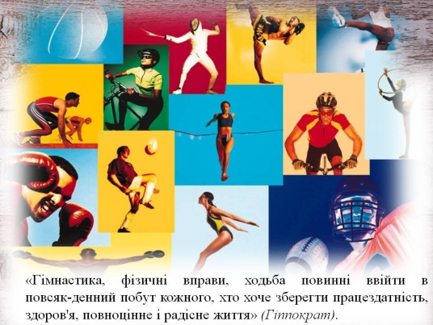
6 дівчина. Аналізуй.
Всі разом. Запам’ятай сам і передай іншим.
Хлопець. Обери свій правильний шлях.
1 дівчина. Життя створене, щоб дарувати.
2 дівчина. Дружити і танцювати.
3 дівчина. Посміхатися і мріяти.
4 дівчина. Подорожувати і розважатись.
5 дівчина. Тренуватись і перемагати.
6 дівчина. Вмійте насолоджуватися життям.
Вчитель. Людство з давніх-давен усвідомило ціну здоров’я, присвячуючи цій темі мудрі думки, які слугують засобом передачі знань і досвіду старшого покоління молодшому.
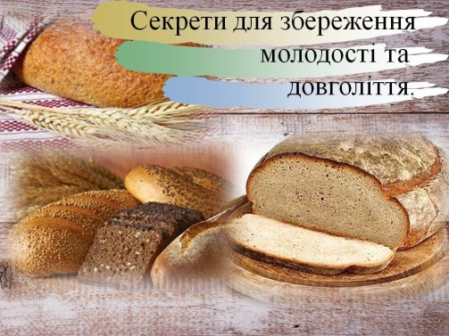
Поговоримо про харчування наших дідусів і бабусь. Ваші бабусі розкажуть про користь здорового харчування ,навчать вас готувати національні страви села Рожнова, а найголовніше відкриють секрети для збереження молодості та довголіття.
1 Бабуся. За всіх часів і у всіх народів було найбільшою святістю, коли лежав на столі хліб. Як кажуть в народі « Хліб – усьому голова». Хліб пекли переважно із житньої муки. Але потім в жито почали домішувати іншу муку- ячмінну, кукурудзяну, вівсяну.
Відео
2 Бабуся. Українці завжди відзначались гостинністю і веселим характером.Обряд прийому їжі об’єднував сім’ю. Найбільш поширеною була рослинна їжа. Це були переважно страви із зернових. Каші виготовлялися з проса, гречки, кукурудзи, ячменю, вівса, зрідка пшениці. В нашому селі Рожнові нацональною стравою була і є каша, яка називається начинка. ЇЇ подають разом із бринзою.
Відео
3 Бабуся. З наймолодшого віку і до сьогодні, діти, я споживаю молочні продукти. В цьому і є мій секрет довголіття. На моєму столі завжди є бринза, молоко, свіже і кисле, та найбільше я люблю споживати сир та робити вироби з нього. (Бабуся ділиться рецептами приготування сирних коників) Діти, беремо кисле молоко, гріємо його на маленькому вогні доти, доки не почне відділятися рідина і утворюватися сир.Ця рідина , яка утворилася, називається жинтиця її ми зливаємо,а із сира робимо ось такі фігурки. Дітям найбільш за все подобаються ось такі сирні коники. А якщо ви полюбляєте солодощі, то до свіжого сиру ми додамо трохи цукру, масла. І у нас виходять такі солодкі сирні кульки. Смакуйте на здоров’я.
4 Бабуся. Дітки,замість різних шкідливих солодощів ми полюбляли їсти дуже смачні і водночас корисні конфетки, зроблені з корисних продуктів: чорносливу, горіхів, чорного шоколаду.
Чорнослив перемелюємо, потім додаємо натертих грецьких горіхів,перемішуємо і робимо кульки. Потім ми поливаємо їх розтопленим чорним шоколадом. Я впевнена такі смаколики вам сподобаються.
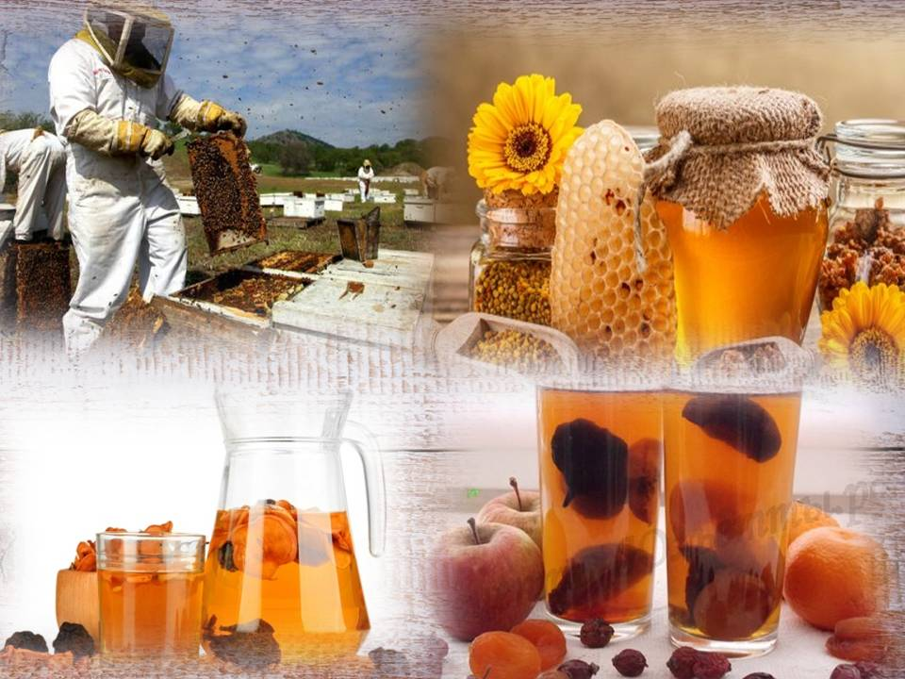
Дідусь. Відкрию, діти, вам один секрет:
Щоб почуватися бадьорим цілий день і довго прожити треба зранку випити натще склянку простої води. А ще я ніколи не п’ю солодкі газовані напої, замість них я вживаю узвари з сухих і свіжих фруктів та ягід, кваси, настої з трав,замість цукру завжди додаю мед .
Геніальний лікар і мислитель старовини Гіппократ говорив: Мед, що приймається з іншою їжею, живильний і дає хороший колір обличчя.
Діти, існують різні види меду. Є мед липовий, гречаний, соняшниковий,змішаний. (Дідусь розкриває свої секрети збирання меду) У давні часи воїни брали із собою в похід спеціальні шкіряні мішечки з медовою масою ,але користувалися цією масою лише в крайніх випадках, коли потрібно було відновити сили або коли воїн залишався зовсім без їжі. А також мед має лікувальні властивості. Якщо ви будете вживати мед, то не будете хворіти на грип,ангіни, а найголовніше те,що ваше обличчя не буде скоро старіти. Але пам’ятайте не слід переїдати меду. Добова норма: для дорослої людини становить 60-100г, а для дитини – 30г. Пам’ятайте, що чистий мед – цінний харчовий продукт І лікарський засіб. Вживайте мед і будьте здорові.
Вчитель. Бажаю всім сто років жити,
Без горя, сліз і без журби.
Хай з вами буде щастя і здоров'я
На многії літа і назавжди!


